CENTRO DE EDUCAÇÃO INFANTIL ANJO AZUL
Rua 31 de Março/nº 1508
Lacerdópolis – SC
CEP: 89660 000
Fone: (49) 3552 0279
Coordenadora: Marizane Dall’Orsoletta
E mail: ceianjoazullacerdopolis@gmail.com
Blog: www.ceianjoazul.blogspot.com

APROVEITEM SEU TEMPO, ESTUDEM E BRINQUEM
SUGESTÕES DE EXPERIÊNCIAS DE APRENDIZAGEM
PROFESSORA: ANA CAROLINE
ATIVIDADE DE ARTES MATERNAL ll A e B
EXPERIÊNCIA DO PAPEL MÁGICO
EM UMA FOLHA A4 DESENHE TRÊS FLORES USANDO O MOLDE EM ANEXO
PINTE AS FLORES COM AS TRÊS CORES PRIMARIAS, AZUL, AMARELO E VERMELHO ( UMA DE CADA COR)
RECORTE AS FLORES E APÓS AS FLORES RECORTAS COMECE DOBRANDO CADA PÉTALA DE CADA FLOR AO CENTRO DA FLOR COMO NO ANEXO
EM SEGUIDA:
EM UMA VASILHA ADCIONE UM POUCO DE ÁGUA
SOLTE AS FLORES DOBRADAS DENTRO DA VASILHA COM AS PÉTAS VIRADA PARA CIMA E VEJA A MÁGICA ACONTECER...

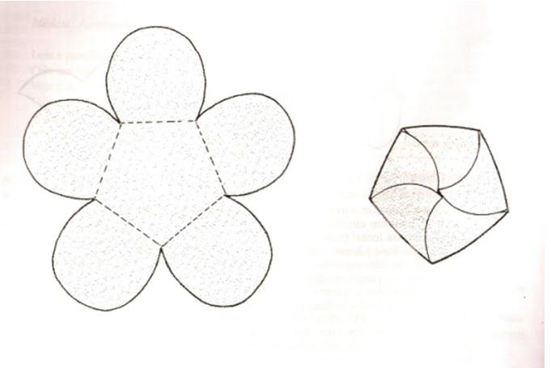
OBS: Os pais que quiserem, podem postar em suas redes sociais as crianças realizando as atividades/experiências. São experiências de aprendizagens que poderão ser repetidas durante o período. Aproveite cada momento com seus filhos. “Família e escola: uma parceria de sucesso!
EQUIPE ANJO AZUL

